关于公开征求对营口市残疾人联合会
康复设备项目需求意见的公告
受 营口市残疾人联合会的委托，营口市公共资源交易服务中心现对 康复设备项目进行竞争性谈判采购。采购项目需求（征求意见稿）业已编制完成，现予网上公布，广泛征求意见，欢迎各供应商踊跃参加，多提宝贵意见，并以书面及电子邮件形式及时反馈给我中心（请供应商在发给我中心的建议函中注明您公司名称并加盖公章、联系人及联系电话，建议函须用传真和电子邮件两种方式发给采购科）。征集意见截止时间2015年7月24日15:00时止。
谢谢您的关注！
项 目 需 求 情况：见附页
集中采购机构名称：营口市公共资源交易服务中心
地 址：辽宁省营口市西市区智发街西30丁(青花大街与清华路交汇路口南端南行1000米路东，智胜新家园小区院内)
邮 编：115000
联 系 人：邹女士
电 话：0417-2972508
传 真：0417-2972521
电子邮箱：ZFCG_YK@126.COM

营口市公共资源交易服务中心
二○一五年七月二十日

序号 | 名称 | 技术参数 | 型号及图片 |  | 数量
1 | 高级蜡泥疗制备系统（进口） | 一、*加热箱  1、宽：685 mm2、深：642 mm3、高：505 mm4、电机：45 W5、加热：1000 W  *6、电压：220 V±10% 7、频率：50 Hz8、电源线：3 x 1 mm²9、内部保险：6,3x32-flink- 4,5 A  *10、温度范围：30° C - 85°C（数码显示）11、温度控制 ：自动  12、控制精度：±2,0 ℃  *13、蜡泥按照2：8的比例混合。其中的二氧化碳等气体被皮肤吸收后，能刺激呼吸及循环中枢，使呼吸加深加快，同时使血液循环得到改善。其中的硅、钙、镁、钠等物质能调节神经功能，磷酸能增加组织对水分吸收。此外，其中的抗菌物质有抑制细菌的作用，生物原刺激素有治疗营养性溃疡的作用。另外其中含有铁,锡,锌,锰,锗,钛,铬,镍,硒,钾等六十多种微量元素,同时也含有机酸和天然治疗因子,与人体有很强的亲和力。所以蜡泥疗是一种适应症很广的治疗法。  14、（1）电机标准加热箱符合下列标准:DIN EN 60601-1-2:2001:  医疗设备- Part 1-2: （2）等级:一级保护等级 IP 02  二、*搅拌箱  1、宽：505 mm2、深：505mm3、高：590 mm4、电机：180 W5、加热：1000 W  *2、电压：220 V±10%7、频率：50 Hz8、电源线：3 x 1 mm²  3、内部保险：6,3x32-flink- 6,3A*10、温度范围： 30° C - 135°C（数码显示）  4、温度控制：自动*12、控制精度：±2,0 ℃13、（1）电机标准  加热箱符合下列标准:DIN EN 60601-1-2:2001:  医疗设备- Part 1-2: （2）等级:一级保护等级 IP 02  三、电机安全  为防止电流过载，搅拌器有电机安全开关。如果电流过载，电机会关闭。在30分钟的冷却后会自动开启。  四、适应症：  运动系统疾病，如肌纤维织炎，肌痉挛，软组织扭挫伤，风湿性或类风湿性关节炎，骨关节炎，外伤性关节炎，关节功能障碍，施行运动疗法之前等；  各种慢性炎症，如慢性附件炎，慢性结肠炎，经久不愈的创面，溃疡等；过度增生的瘢痕和手外伤后组织的粘连松解；各种神经痛及周围性神经麻痹；冻伤 | 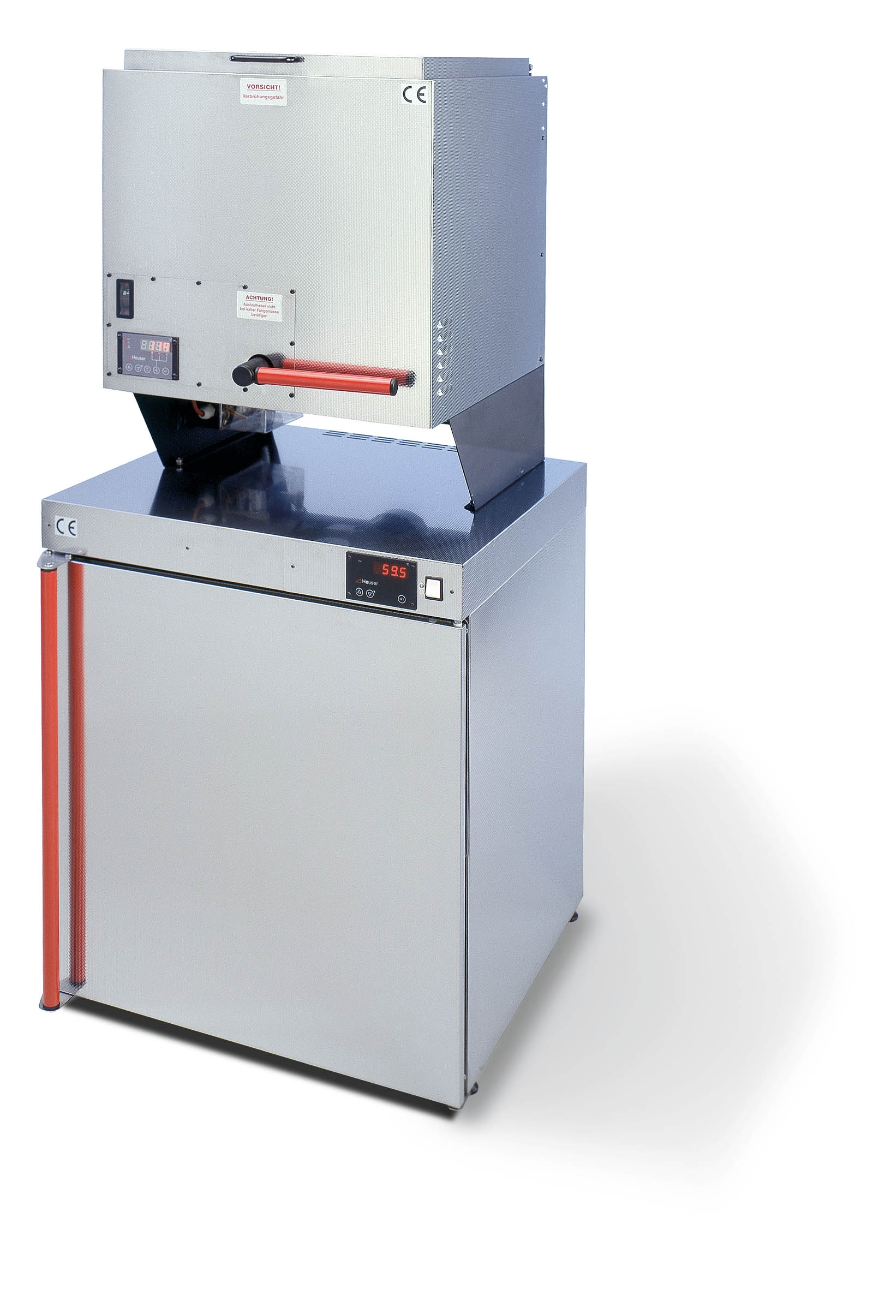 |  | 2
2 | 神经损伤诊断治疗系统（进口 | 对神经肌肉损伤进行诊断治疗，可以治疗周围神经损伤或炎症引起的神经麻痹和肌肉萎缩以及废用性肌萎缩，肩周炎、关节痛、神经炎，软组织的急性挫伤、扭伤，头痛，神经痛，是针对治疗疼痛，炎症等的专业仪器。  产品特点：  *超大LCD数字液晶显示，一键操作，美观实用  *具有两个输出通道，共四个电极，并可分别调整电流输出（用于IF和电诊断时不具备此功能）。  *具有患者电流显示器和电流脉冲显示器  *开机自检功能，可显示错误代码  *安全功能：手动切断电流;特殊情况下，可自动切断电流  产品结构：* 具有四种中频电流IF 干扰电 AMF中频调幅电流 MT中频肌肉训练 KOTS中频肌肉训练  十七种低频电流： G直流电 GMC微弱直流电 DF MF CP LP间动电流 UR超刺激电流  HV高电压电流 TENS经皮神经电刺激  MENS微电流神经电刺激 IG30脉冲直流电 IG50脉冲直流电 FM调频电流 STOCH随机电流 FAS感应冲击电流 HVS高压峰电流 T/R指数电流  频率，强度，脉冲时间，波形范围均可独立调节  电极可自动转化极性，可进行单向和双向波的转化  *适应症菜单功能：存储了146种疾病的治疗处方，可随时调用，有治疗部位的图形提示。  *独立治疗程序存储：可编写并存储25个治疗程序，每个程序可存储3种不同电流  *五种电诊断 ：感应电兴奋性诊断中频脉冲电诊断调节商 基强度/时值强度时间曲线诊断：可生成I-T曲线图  技术数据：设备级别 BF Ⅱa 型质量体系 CE，LGA认证  电源 230V±10%或115V±10%频率 50—60Hz电流消耗 0.3A（在230V时）或0.6A（在115时）  电源线输入 68VA保险丝 在230V时：T 1 A 在115V时，T 2 A电流刺激数据 在500Ohm时：75mA（峰值）环境温度范围 +10℃ ~ +40℃尺寸（宽×高×长） 345×133×348mm3  10) 尺寸（宽×高×长）: 345×133×348mm3  投标人必须具有二类医疗器械经营许可证。 |  | 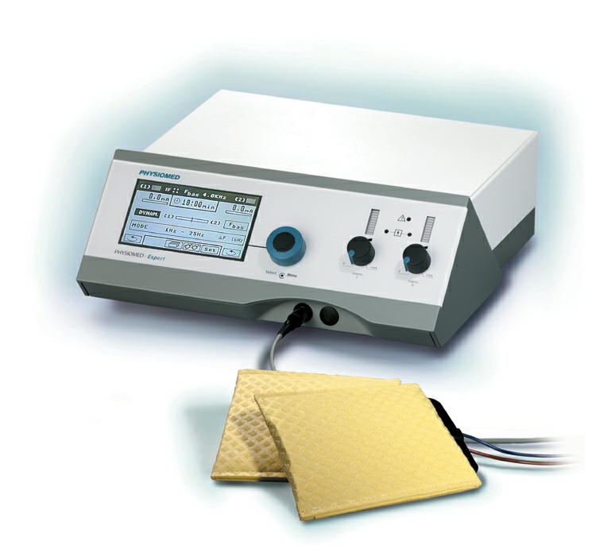 | 1
3 | 悬吊治疗系统（进口） | 借助于神经肌肉刺激康复体系以多滑块移动悬吊训练器为工具，用于患者骨骼、肌肉系统慢性疾病康复，能够有效的缓解各种疼痛。其中患者最重要的病理改变包括：1)对感觉及运动的控制能力下降；2)稳定肌（局部肌）的肌力及耐力降低；3)整体肌的肌力及耐力降低；4)肌萎缩；在偏瘫脑瘫临床效果也非常明显。产品属于市场上主流的康复产品。  技术原理/要点  l 闭链运动，强调整个动力链上多肌群、多关节的协同，对比开链运动更接近于功能性康复；  l 通过特殊体位下静态训练，更好地激活局部稳定肌，通过动态重复性的训练，重建正常的肌肉的运动控制模式；  l 通过不稳定的支持面，最大限度地激活肌肉的运动控制能力；  l 强调无痛原则，避免不良信号输入，影响疗效甚至加重病情。  悬吊基本型，最大承重250公斤  悬吊基本型包括以下配件（1套）  窄口手带(支撑手柄)：承重 80-130公斤 2个（1对）  在运动和手法治疗时，当作手柄或固定脚腕子时，可使用的产品。并可以配用绳子和弹力绳使用。 |  | 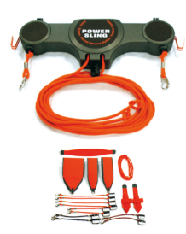 | 2

